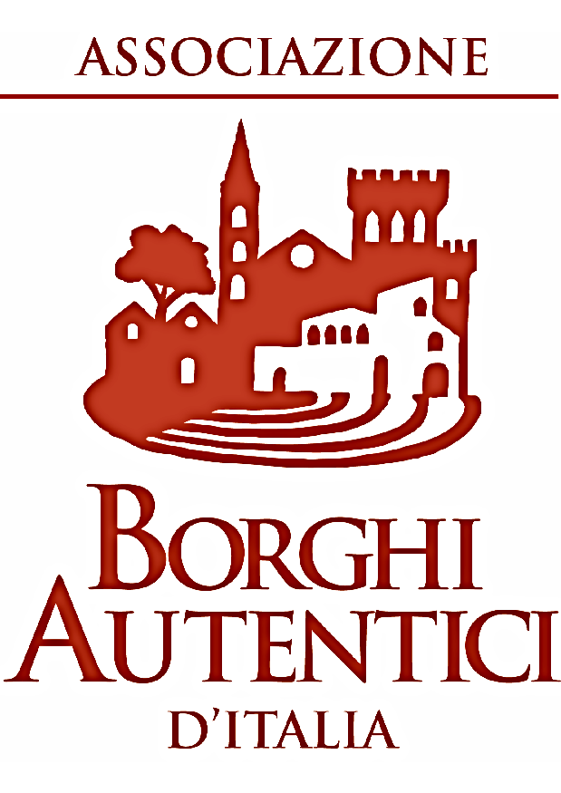 | 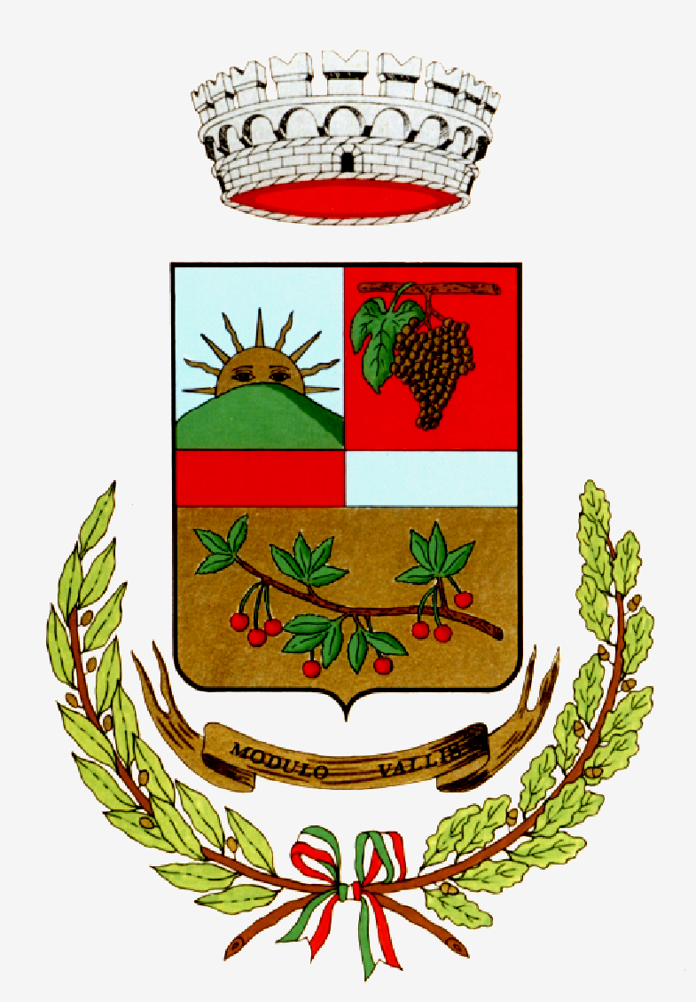 | 
ASSOCIAZIONE  BORGHI AUTENTICI D'ITALIA  Viale Matteotti n.49 - 43039 Salsomaggiore Terme (PR)Tel. 0524 587185 Fax 0524 580034  C.F. 95108270653 E-mail: associazione@borghiautenticiditalia.it - www.borghiautenticiditalia.it/bai | COMUNE DI MODOLO  PROVINCIA DI ORISTANO  Via Roma n. 76, 08019 – Modolo (OR)  - F. e P. I. 00161500913  Tel. 0785/35666 – Fax. 0785/35378  www.comune.modolo.or.it  info@pec.comune.modolo.nu.it | UNIONE DI COMUNI  “DELLA PLANARGIA E DEL MONTIFERRU OCCIDENTALE”  Via Azuni angolo Via Ciusa– 08013 Bosa (OR)  C.F. e P.I.: 01295640914  Tel. 0785/825110 – Fax 0785/373329  www.unioneplamo.it

AVVISO ALLA POPOLAZIONE

SI INFORMANO TUTTI I CITTADINI,

CHE DAL 28.06.2021

GLI ORARI DI APERTURA

DELL’ECOCENTRO COMUNALE SONO:

LUNEDI’ dalle ore 08,00 alle ore 11,00

MERCOLEDI’ dalle ore 08,00 alle ore 11,00

VENERDI’ dalle ore 08,00 alle ore 11,00

Modolo, 28.06.2021
IL SINDACO
F.to Omar Aly Kamel Hassan

